1．概述
JW3208系列光功率计是嘉慧公司结合原JW3203R与JW3206系列手持式光功率计的特点，针对客户的需求并结合国外光仪表的特点自主研发的一款全新光功率测试仪表。灵巧的外形、可自由选择开关的背光显示、友好的操作界面使您对它顿生好感，超宽的光功率测试量程、精准的测试精度以及全新的用户自校准功能会让您的工作更加出色。独到的通用接口设计，FC/SC/ST等接口通用，无需复杂转换。

2.技术指标
规格型号 | JW3208A | JW3208C
波长范围（nm）^{*1} | 800~1600
探头类型 | InGaAs
功率测量范围（dBm）^{*2} | -70~+3 | -50~+26
不确定度^{*3} | ±0.15dB
显示分辨率 | 线性显示：0.1%;对数显示：0.01dBm
工作温度（℃） | -10~+60
存储温度（℃） | -25~+70
自动关机时间（min） | 10/不关机
,电池持续工作时间（h） | ≥130
电源 | 3节AA1.5V电池
重量（g） | 200
外形尺寸（mm） | 152X74X26

说明：
1 波长范围：规定一个标准的工作波长λ的范围从λmin至λmax，在此波长范围内设计的光功率计能在规定的指标下工作。
2 功率测量范围：能按规定的指标测量最大光功率的范围。
3 不确定度：对某一确定的光功率的测试结果与标准光功率测试结果之间的误差。

3．组成
  - JW3208智能手持式光功率计--------------------------------------------1只
  - 操作说明书-----------------------------------------------------------------1本
3. 护套----------------------------------------------------------------------------1只
4． 1.5VAA电池----------------------------------------------------------------3节
5． 清洁棉签-------------------------------------------------------------------1包

4．功能说明
4.1面板简图
JW3208手持式光功率计控制面板图

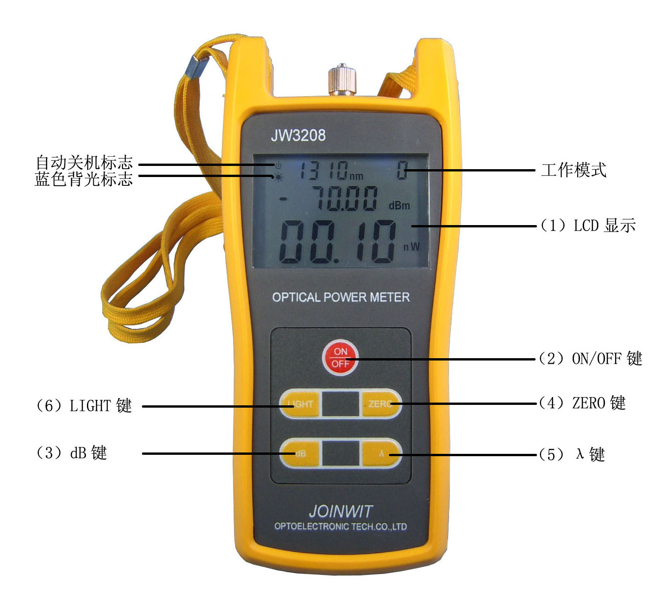
4.2功能说明
- LCD显示屏
LCD显示所测得的光功率值，以dB,dBm,mW,uW,nW的形式显示；设定的波长850nm、980nm、1300nm、1310nm、1490nm、1550nm；光功率计当前的工作状态等。
- ON/OFF键
按ON/OFF键至液晶有显示，即可启动JW3208，同时在开机状态下，按下该键，即可关机（须在开机1秒钟后）。
- dB键
在设定波长下，进行光功率值的相对测量，。
（4） ZERO键
按动该键，进行光功率计的自调零。
（5）λ键
λ波长选择键，按压该键，可以选择不同的波长，有850nm、980nm、1300nm、1310nm、1490nm、1550nm波长供选择，该值也将在LCD上显示。
（6）LIGHT键
按动该键可以选择打开和关闭液晶的背光。
5．使用说明
5.1开机/关机
- 按住表面板上的ON/OFF键，LCD显示，开机完毕。
2. 按下仪表面板上的ON/OFF键后，LCD无显示，光功率计关闭。
5.2绝对光功率测量
1． 打开光功率计。
- 设定测量波长。通过λ键选择测量波长。缺省设置为1310nm。
- 接入被测光，屏幕显示为当前测量值，包括绝对功率的线性和非线性值。
5.3相对光功率测量
- 设定测量波长。
2. 在绝对光功率测量模式下，接入测量光，测得当前功率值。3. 按动dB键，当前光功率值成为当前参考值（以dBm为单位），此时显示当前绝对功率值且当前相对光功率值为0dB）。
4．接入另一测量光，显示当前测量光的绝对光功率值和相对光功率值。
5.4特殊功能
JW3208有三种工作模式，1：工厂模式，2：用户模式，3：工作模式，平时总是进入工作模式
5.4.1、工厂方式
由工厂进行测量，校正。
5.4.2、用户修改模式
同时按下λ+Light键，则进入用户模式，右上角显示数字“1”。如果再按下λ+Light键，则退出用户模式，进入工作模式，右上角显示数字“0”。
功能 | 按键
增加0.05 | Light
减少0.05 | dB
保存 | Zero
切换波长 | λ
恢复工厂设置 | λ+ Zero
备注：如果用户自己校准出现偏差或者操作失误，可以在“用户修改”模式下同时按“λ”和“ Zero”键使功率计恢复到出厂状态。
5.4.3、 10分钟自动关机功能 ：按LIGHT+dB，打开/关闭自动关机功能。当打开自动关机功能时，屏幕右上显示关机标志，10分种没有按键按下，则自动关机。
5.4.4、 背光打开/取消功能：在工作模式下，按LIGHT，打开/关闭背光。当打开背光时，屏幕右上会显示一个小太阳的标志，表示背光在打开状态。

附录：
光纤损耗测量
第一步 设定基准（参考）值
---打开JW3208光功率计，通过λ键来选择正确的工作波长。
---打开光源（发射源），选择正确的波长并使其稳定（本过程大约需要1-2分钟）。
---选择一根用来连接光源的光纤跳线，我们称之为发射源跳线，清洁发射源跳线的连接器。注意：发射源跳线所使用的光纤必须与被测光纤链路所使用的光纤相同。
---用发射源跳线将光源（发射源）与JW3208光功率计相连。
---用JW3208得到此时测得的光功率值。
注意: 此时测得的光功率值应该与光源（发射源）本身的设定值相近，如果有较大偏差，请注意仔细清洁各个连接端面或者及时更换发射源跳线。
---按JW3208光功率计的dB键, 此时JW3208的dB读数为0.00，并同时将所测的光功率值设置成为基准（参考）值。
注意：JW3208归零后，小数点后的位数会有轻微变化，这是正常现象。

第二步 光纤链路损耗测量
---保持发射源跳线与光源（发射源）的连接。
---把光源（发射源）与JW3208分别和需要测量的光纤链路进行连接。
注意：清洁所有的连接端面，包括所需的光纤适配器。
此时JW3208显示的读数就是被测光纤链路的损耗，单位为 dB（同时以dBm方式显示当前的绝对光功率值）。

6．维护及保养
1．经常保持传感器端面清洁，做到无脂、无污染，不使用不清洁、非标准适配器接头，不要插入抛光面差的端面，否则会损坏传感器端面，使整个系统的表现大打折扣。
2．尽可能坚持使用一种适配器。
3．一旦光功率计不用时，立即盖上防尘帽，保护端面清洁，防止长期暴露在空气中附着灰尘而产生测量误差。
4．小心插拔光适配器接头，避免端口造成刮痕。
5．定期性地清洁传感器表面。清洁传感器表面时，请使用专用清洁面签沿圆周方向轻轻插拭。
- 若长期不用请取出电池，防止电池受潮而影响它的测量。

7．常见故障
故障表现 | 可能原因 | 解决办法
LCD显示微弱 | 电源不足 | 更换电池
开机无显示 | 电源不足/其它 | 重新开机/更换电池
LCD显示数据保持不变或变化微弱 | 光适配器接头故障或污浊/显示被锁定 | 检测光适配器接头连接是否正确；清洁传感器端面。

8、质量保证
我们不赞成用户自行修理JW3208。
8.1仪表保修期自交货之日起十八个月内。
嘉慧公司将对其所有产品的物料及工艺承诺，保修期为发货至用户收到之日起十八个月内有效。当购买得的产品在此期间被发现有质量问题，嘉慧公司是会做出适当的修理或更换的。但在任何情况下，嘉慧的责任是不会超出该产品的购买价。
8.2 如果仪表在使用过程中出现问题,根据常见故障提示的解决方法仍无法解决,用户不得擅自打开机壳,请与公司市场部及各地代理商联系。
8.3对于因生产缺陷而造成的质量故障，生产厂家负责免费维修或更换仪表，此保证仅适用于仪表的正常使用，而且无损坏或使用不当的条件下。
JW3208的保修并不包括由以下原因引致的问题/故障：
1、对仪器进行无授权修理或修改
2、非恰当使用、疏忽使用、或意外等
保修单Warranty Registration
随同嘉慧的产品均有一张公司的保修单（warranty registration card）。请您填好后连同购置发票复印件一起寄回嘉慧公司市场部,以便日后我们需要对你的仪器进行维护、技术革新、校准等事情时，有一个根源的记录。

上海嘉慧光电子技术有限公司
地址：上海市闵行区剑川路940号 邮编：200240
电话：（021）51591648 传真：（021）51591519
Website:www.joinwit.com E-mail:joinwit@joinwit.com

